ТВОРЧЕСКИЙ ОТЧЕТ
детско-ветеранской организации
"искатель"
МБОУ ЖАРОВСКАЯ ООШ
2011 год

руководитель организации: Сухарева Т.В.

ЗА РОДИНУ, ДОБРО И СПРАВЕДЛИВОСТЬ

Цель:
- воспитание учащихся на примере жизненного пути ветеранов войны и труда, тружеников тыла, внесших большой вклад в развитие Чухломского района и страны в целом;

Задачи:
- воспитывать патриотические качества у учащихся;
- приобщать детей к поисково – исследовательской работе;
- возрождать и активизировать тимуровское движение;
- развивать приемственность поколений;
- воспитывать уважение к старшим;
- расширять сферу духовного общения детей и взрослых;
- воспитывать любовь к своей малой Родине;

Совет детско-ветеранской организации:
Руководитель детско-ветеранской организации: Сухарева Татьяна Викторовна

1. Хадаева Ирина - 9 класс
2. Чижов Артем –8класс
3. Попова Света – 7 класс
4. Воробьева Лиза – 6 класс
5. Федоришина Л.В. - председатель совета ветеранов Ножкинского сельского поселения.
6. Громова Л.И. - социальный работник сельского поселения:
7. Сучкова К.М., Киселева М.И. - ветераны труда.



Количество детей в организации | 30
Количество учащихся в тимуровском движении | 30
Количество ветеранов в организации | 15
Собрано воспоминаний | 10
Они используются | в организации воспитательной работы
Количество мероприятий, проведенных с ветеранами/ в год / | 5
Количество поисковых групп | 5
Количество музейных комнат | 1
Количество Уголков | 3
Количество выставок | 8
Участие в акциях | 7

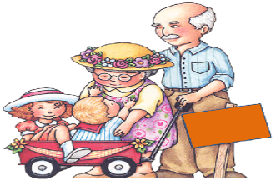

Тимуровская работа в школе ведется в течение всего учебного года.
Вниманием тимуровских отрядов охвачены все ветераны Ножкинского сельского поселения. Все учащиеся школы являются членами тимуровских отрядов.

Действуют 5 тимуровских отрядов:

отряд | классы | ветераны
Отряд 1 | 1-4 класс | Зимина М.И.  Иванова А.А
Отряд 2 | 5 класс | Чаловская А.Н.  Громова Н.А.  Яковлева М.В.
Отряд 3 | 6-7 класс | Коралькова Л.С.  Сучкова К.М.  Сучков Б.С.
Отряд 4 | 8 класс | Свистунова А.В.  Киселева М.И.  Назаров А.И.  Назарова Л.В.
Отряд 5 | 9 класс | Титов А.Н.  Кукина В.А.  Обширный Н.И

Тимуровцы в течение всего года посещают дома пожилых людей,
поздравляют ветеранов с праздниками, оказывают различную посильную помощь по дому.
Виды выполняемых работ:
- уборка территории от мусора весной и осенью;
-уборка дорожек от снега зимой;
- уборка и укладка дров;
- работа по просьбе ветеранов.

№  п/п | Мероприятие | срок
1. | Работа школьной музейной комнаты | В течение года
2 | Оформление Уголков боевой и трудовой славы | сентябрь
3 | Оформление Уголка Героя Советского Союза М.М. Платова | январь
4 | Работа по программам:  -«Вера, Надежда, Любовь, София»;  - «Ветеран живет рядом». | В течение года
5 | Оформление выставок в музейной комнате:  - «Бог войны» - материал о ветеране Великой Отечественной войны Титове А.Н.;  - «Есть женщины в русских селеньях» - материал о тружениках тыла Зиминой М.И.  ( имеет орден Красного Знамени) и Быстровой Н.Г. (вдова погибшего солдата);  - «Наш земляк» - материал о М.М. Платове, Герое Советского Союза;  - «Жизнь прожить – не поле перейти» - материал о супругах Балахонских  ( М.А. Балахонский - ветеран Великой Отечественной войны, А.С. Балахонская -труженица тыла);  - Материал о труженице тыла, сельской учительнице Назаровой Л.В.;  -«Труд – основа ее жизни»- материал о труженице тыла Сучковой К.М.  ( имеет Орден Красного Знамени) | В течение года
6 | Организация стендов в музейной комнате:  - Страницы истории родного края;  - Великая Отечественная война в судьбе земляков;  -Герои – земляки;  - Летопись забытых деревень;  - Славное прошлое родного края;  - Его имя носила пионерская дружина нашей школы ( Ю.В. Смирнов). | В течение учебного года
7 | Работа поисковых групп. | В течение года
8 | Работа тимуровских отрядов. | В течение года

С 2001 года школа ежегодно участвует в районной акции «Ищу героя».
За это время силами поисковых отрядов собраны следующие материалы:
№  п/п | Тема работы
1. | «Бог войны» | о ветеране Великой Отечественной войны Титове А.Н.
2 | «Жизнь прожить – не поле перейти» | о супругах Балахонских
3 | «Сельский учитель» | о труженице тыла, сельской учительнице Назаровой Л.В., ветеране педагогического труда
4 | « Культура села в женских руках» | Материал о ветеране труда Беловой А.В.
5 | «Есть женщины в русских селеньях» | о труженице тыла Зиминой М.И.,  кавалере ордена Красного Знамени
6 |  | о ветеране Великой Отечественной войны Вальковой Л.И.
7 | «Труд – основа ее жизни» | о труженице тыла Сучковой К.М.  ( кавалере Ордена Красного Знамени)
8 | « Солдатская вдова» | о труженице тыла, вдове погибшего солдата Быстровой Н.Г.
9 | « Мой дедушка- участник войны» | о ветеране Великой Отечественной войны Сувалове П.А.
10 | «Все для фронта – все для Победы» | о труженице тыла Свистуновой А.В.

мероприятие | срок | ответственный
Благоустройство территории у Обелиска Славы. | Ежегодно | Классные руководители
Вахта памяти:  - уборка у обелиска Славы;  - разбивка цветников и уход за ними;  - посадка деревьев;  - спортивные игры и соревнования;  - оказание посильной помощи ветеранам;  - уроки мужества;  - встречи с ветеранами. | Ежегодно | Руководитель ДВО,  педагог – организатор, классные руководители
Митинг, посвященный Дню Победы | Ежегодно | Совет ДВО

Силами поисковых отрядов собраны:
Воспоминания ветеранов войны: | Воспоминания ветеранов труда: | Воспоминания ветеранов  педагогического труда:
Титова А.Н.  . | Зиминой М.И. | Назаровой Л.В.
Балахонского М.А. | Быстровой Н.Г. | Галичиной Т.В.
Воронова А.П. | Балахонской А.С. | Волковой Т.А
Воронова Н.Н. | Сучковой К.М. | Михайловской А.А.
Сувалова П.А | Киселева А.М
Вальковой Л.И. | Беловой А.В.
Назарова А.И. | Свистуновой А.В.

№ п/п | Проведенные мероприятия | Срок | Исполнители
1 | Поисковая работа «Ищу героя» | Октябрь- февраль | 8 класс
2. | Сбор экспонатов для школьной музейной комнаты | В течение года | Совет ДВО
3. | Поисково – исследовательская работа: воспоминания,  предания, обряды. | В течение года | Совет ДВО
4. | Сбор материала о знаменитых людях нашего края. | В течение года | 5 - 7 классы
5. | Оформление презентации «Приезжайте в гости к нам» | январь | Совет Центра Инициативы и Творчества
6. | Сбор диалектов родного края | В течение года | 9 класс
7. | Сбор информации о забытых деревнях, обновление «Карты забытых деревень» | В течение года | Совет ДВО
8 | Сбор Информации о Герое Советского СоюзаМ.М.Платове | декабрь | Совет ДВО
9 | Сбор фольклорного материала: частушки, припевки, поговорки | В течение года | 1-5 классы

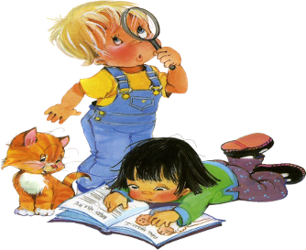

№ п\п | Мероприятие | Срок исполнения | Исполнители
1. | День пожилого человека:  - изготовление поздравительных открыток для ветеранов войны и труда;  - поздравление с Днем пожилого человека; | сентябрь  октябрь | Классные руководители
2 | Организация тимуровской работы | В течение года | Классные руководители
3 | Акция «Вместе поможем ветеранам» | Сентябрь, май | Классные руководители
4 | Акция «Обелиск» | сентябрь, май | Классные руководители
5 | Акция « Память» | В течение года | Классные руководители
6 | Организация и проведение уроков «России», «Мужества»,  « Памяти». | Декабрь, февраль,  май | Классные руководители
7 | Участие в акции «Ищу героя» | Октябрь, март | Руководитель ДВО
8 | Совместные заседания детского актива с советом ветеранов | В течение года | Совет ДВО
9 | Встречи с ветеранами войны и тружениками тыла | октябрь, февраль, май | Классные руководители
10 | Поисковая работа:  - «История моего села»;  - Сбор материала о Герое – земляке М.М. Платове;  -«История школы» - к 35- летию школы;  - Знаменитые люди родного края;  -Умельцы родного края; | В течение года | Классные руководители
11 | Вахта Памяти | 9 мая | Совет ДВО
12 | Поздравление ветеранов в День Победы | 9 мая | Совет ДВО
13 | Встреча с ветеранами педагогического труда | 6 октября | Классные руководители
14 | Заседание Совета ДВО | 1 раз в месяц | Председатель Совета ДВО
15 | Организация работы школьного музея | В течение года | Руководитель ДВО
16 | Оформление Уголка Героя - земляка  М.М. Платова | январь | Совет ДВО

№ п/п | Мероприятие | Срок исполнения | Исполнители
1. | Поисковая работа по направлениям | В течение года | Классные руководители
2. | Акция «Ищу героя» | Октябрь- февраль | Совет музейной комнаты
3. | Создание банка данных о забытых деревнях | В течение года | Совет музейной комнаты
4. | Акция «Чистый родник» | Апрель-май | Классные руководители
5. | Оформление стенда «Летопись забытых деревень» | октябрь | Совет музейной комнаты
6. | Оформление Уголка Героя (М.М. Платов) | январь | Классные руководители
7. | Поисковая работа:  - «История села Ножкино»;  - Сбор материала о М.М. Платове;  -«История школы» к 35- летию школы;  - Знаменитые люди родного края;  -Умельцы родного края; | В течение  года | Классные руководители
8. | Конкурс сочинений «Мой родной край» | апрель | Учитель русского языка
9. | Сбор материала об учителях - ветеранах | Декабрь- апрель | Классные руководители
10. | Экскурсии:  - Орудия труда наших предков;  - Изделия из глины;  - Народные умельцы: изделия из железа.  - По страницам истории родного края. | Октябрь  Февраль  Март  Апрель | Классные руководители
11. | Поездка в музей города Чухломы | май | Классные руководители
12. | Конкурс рисунков «Дети против войны» | май | Классные руководители
13 | Вахта Памяти | май | Учитель физкультуры,  педагог - организатор
14 | Поздравление ветеранов Великой Отечественной войны и тружеников тыла с Днем пожилого человека и Праздником Победы | Октябрь, Май | Совет музейной комнаты



Администра-ция школы

Газета «Вперед»

Музей города Чухломы

Сельский дом культуры

Сельская библиотека
Совет ветеранов
Сельского поселения
Администра-ция сельского поселения села Ножкино
ДВО
МБОУ Жаровская ООШ

МОУ Жаровская основная общеобразовательная школа

Акция: «Ищу героя»

Тема проекта:
« Есть женщины в русских селеньях»

Зимина Мария Ивановна

Работу выполнила:
ученица 8 класса
Сухарева Елена Алексеевна
Руководитель:
Сухарева Т.В.

2010 год
с. Ножкино

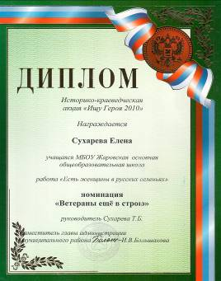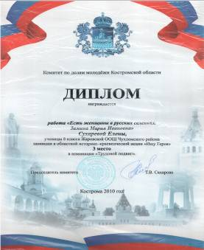

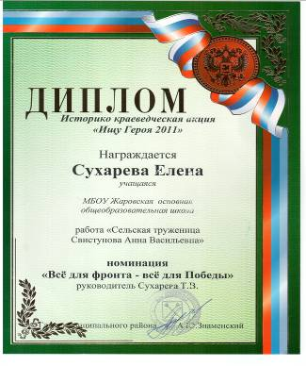

Историко-краеведческая акция «Ищу Героя»
Чухломский муниципальный район

МБОУ Жаровская основная школа
Номинация : «Всё для фронта, всё для Победы!»
исследовательская работа

Свистунова Анна Васильевна

Автор: ученик 4 класса
Сухарев Сергей Алексеевич
Руководитель:
Сухарева Т.В.

2011 год
с. Ножкино

Внеклассное мероприятие
«День нашей гордости и боли»
Встреча с ветеранами - тружениками тыла,
посвященная 65-летию великой Победы

«Пусть же будет трижды свято
Знамя гнева твоего
Женщина – жена солдата,
Мать народа моего».
Цель:
ознакомление с историей нашей страны в годы Великой Отечественной войны
1941-1945 г.
Задачи:
- Воспитание чувство патриотизма, гордости за нашу страну, готовность защищать её в трудную минуту.
- Воспитывать уважение к старшему поколению.

Оборудование: Фонограммы песен о Великой Отечественной войне, победе, мире.
Плакаты: «Никто не забыт, ничто не забыто», « И помнит мир спасенный»
Ход мероприятия.
Ведущий: Сегодняшний вечер мы посвящаем женщинам, которые пронесли всю тяжесть войны наравне с мужчинами на своих хрупких плечах. Война, залившая кровью половину Земного шара отобрала у женщин дом, детей, мужа, но не смогли забрать самое главное – надежду. А надеяться, верить и любить русская женщина может как никто другой.
1-й чтец: Жди меня, и я вернусь
Всем смертям назло.
Кто не ждал, тот пусть
Скажет « Повезло».
Как среди огня
Ожиданием своим
Ты спасла меня.
Как я выжил будем знать
Только мы с тобой,
Просто ты меня ждала
как никто другой
Ведущий: Но не для великой славы появились женщины на свете, а для простой, достойной жизни. Растить детей, работать на матушке- земле – вот достойное занятие для любой из нас. Но случилась страшная беда – эту землю потоптал враг. Он шел по ней, как смерч, как чума, ввергая во тьму города, превращая школы, больницы, клубы, детские сады в казармы. И народ восстал. Восстали женщины. Сквозь слезы, боль и страдания они шли в ногу с мужчинами к такой далекой, но желанной победе.
2 – чтец:
Качается рожь несжатая,
Шагают бойцы по ней.
Шагаем и мы – девчата,
Похожие на парней.
Нет- это горят не хаты,
То юность моя в огне,
Идут по войне девчата,
Похожие на парней.
( Ю. Дружинина)
3 – чтец:
Я только раз видала рукопашный,
Раз – наяву и тысячи во сне.
Кто говорит, что на войне не страшно,
Тот ничего не знает о войне.
Все:
Пусть помнят те, которых мы не знаем:
Нам страх и подлость были не к лицу,
Мы пили жизнь до дна и умирали
За эту жизнь не кланяясь свинцу.
( Минута молчания. После исполняется песня «Огонек»)
1-й чтец:
Ты все пережила, познала все сполна
Поднять такую тяжесть
Могла лишь ты одна
И в бой благословляя своих богатырей
Ты знала – будет праздник на улице твоей
( М. Исаковский)
Ведущий:
Ковали победу не только на фронте, но и в тылу. Заботливые женские руки шили, вязали, а их воспаленные от слез глаза не смыкались ни днем, ни ночью. Ничто не смогло сломить дух русской женщины, готовой не все ради семьи и Родины.
Чтец:
Скажи, а сколько, сколько
Ты не спала ночей
В полях, цехах, заботах,
У доменных печей?
По твоему примеру
Работал и стар и мал:
Ты сеяла, ты жала
И плавила металл.
Леса валила наземь,-
Сурово и достойно
Несла свой тяжкий крест.
Исполняется песня «Темная ночь».
Чтец:
Ты помнишь, Алеша, дороги Смоленщины,
Как шли беспрерывные злые дожди,
Как крынки несли нам усталые женщины,
Прижав, как детей, от дождя их к груди.
Как слезы они вытирали украдкою,
Как вслед нам шептали: « Господь вас спаси!»
И снова себя называли солдатками, Как встарь повелось на Великой Руси.
( К. Симонов)
Ведущий:
В каждом городе, в каждом селе, женщины – труженицы тыла до сих пор вызывают уважение своим закаленным в войне характером.
И наше село не является исключением. Представляем почетных гостей – тружениц тыла. Они расскажут о своей жизни в тылу во время Великой Отечественной войны.
( Выступление ветеранов)
Ведущий:
Очень простые истории…. Вроде бы, ничего особенного, но из таких коротких отрезков времени складывается драматическая картина суровой войны. Медленно, нечеловечески трудно приближалась победа.
( Почетным гостям вручаются памятные подарки. Звучит песня «Синий платочек»)
1-й чтец:
Как же ты не умерла от пули,
Как же удар не подкосил?
2-й чтец:
Я осталась жить не потому ли,
Что когда совсем не стало сил,
Увидала с дальних полустанков
Из забитых снегом тупиков
За горами движущихся танков,
За лесами вскинутых штыков
Занялся, забрезжил День Победы
Землю осенив своим крылом.

( Звучит песня «День победы»)
Ведущий:
В Волгограде подвигу женщины установлен памятник на Мамаевом кургане.
Это боль и плачь всего нашего народа. Но есть и другая память. Она не зарастает травой. Это память сердца. В наших сердцах всегда жива память о героизме женщин в годы Великой Отечественной войны. И она сохранится там навсегда.
( Исполняется песня «Сказ о Мамаевом кургане»
Чтец:
Женщина с нами, когда мы рождаемся,
Женщина с нами в последний наш час,
Женщина – знамя, когда мы сражаемся,
Женщина – радость раскрывшихся глаз.
Первая наша влюбленность и счастье.
В лучшем стремлении первый привет,
В битве за право – огонь соучастия.
Женщина – муза. Женщина – свет.

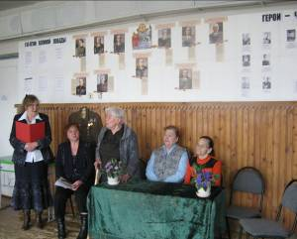

Выступление Назаровой Ларисы Васильевны
на встрече в школе с тружениками тыла

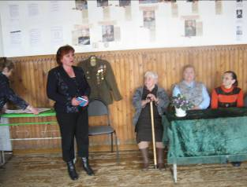

Поздравление тружеников тыла
Бутариной Л.Б - главой
Ножкинского сельского поселения

Акция « Ветеран живет рядом»
За каждым классом в школе закреплены ветераны войны и труда, которым учащиеся оказывают посильную помощь.

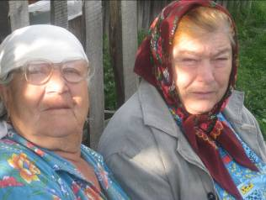

Труженицы тыла: Свистунова Анна Васильевна и Киселева Мария Ивановна
на встрече с учащимися школы

Поздравление ветеранов войны

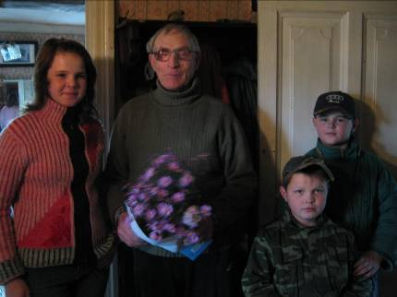

В гостях у Назарова Алексея Ивановича, ветерана войны и труда

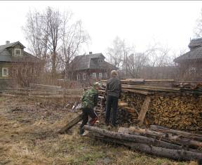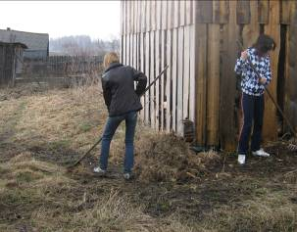

Тимуровская работа: уборка территории, укладка дров

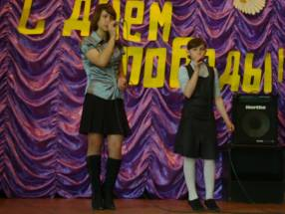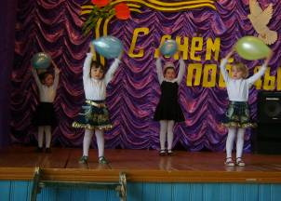

Праздничный концерт на 9 мая

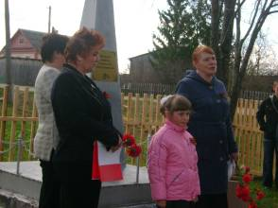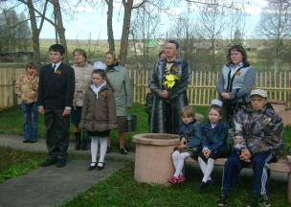

Вахта Памяти у Обелиска Славы 9 мая

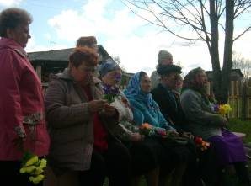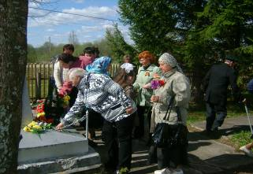

Возложение цветов к обелиску

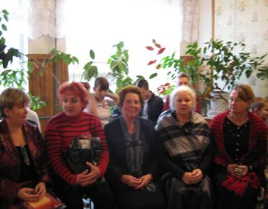

Встреча с ветеранами педагогического труда в школе

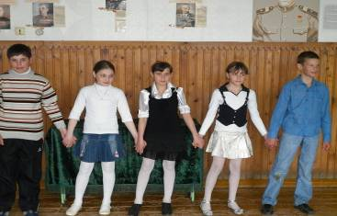
Выступление учащихся на встрече с ветеранами

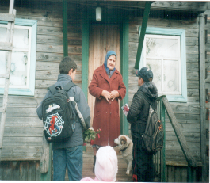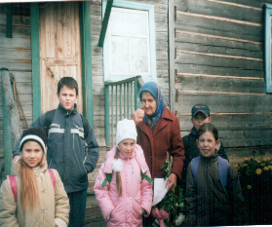

Акция «Открытка в каждый дом» поздравление ветеранов с Днем пожилого человека

Аллея Памяти

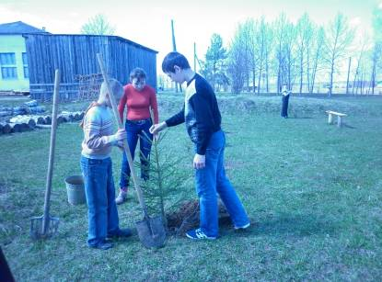
Посадка деревьев

В этом году на территории школы учащимися была заложена Аллея Памяти. Каждый ученик школы посадил по 1 деревцу. Сейчас дети ухаживают за саженцами.

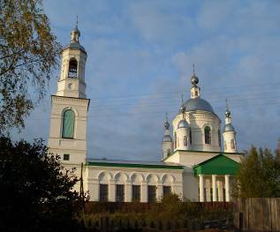
Неделя Добра

В апреле проходила «Неделя Добра».
В течение Недели дети оказывали посильную помощь не только ветеранам войны и труда, но и приняли участие в благоустройстве территории сельского храма Покрова Пресвятой Богородицы.

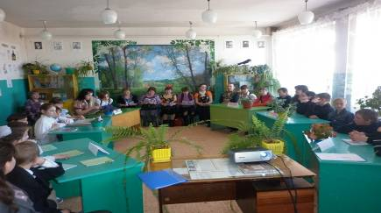

Школьный проект «Моя малая Родина»

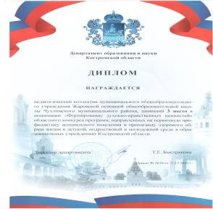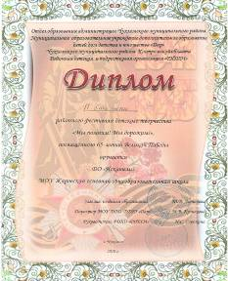
Областной конкурс программ Районный фестиваль
по духовно – нравственному воспитанию « Мы помним! Мы дорожим!»

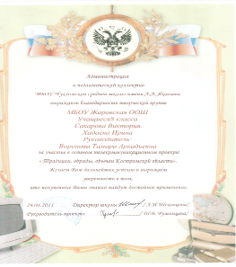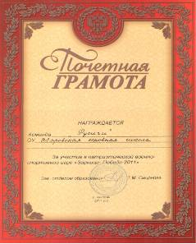
Районный проект Районная игра«Зарница»
« Традиции, обычаи, обряды
Костромской области»

В течение всего учебного года вся школа трудилась над областным проектом
«Приезжайте в гости к нам!»

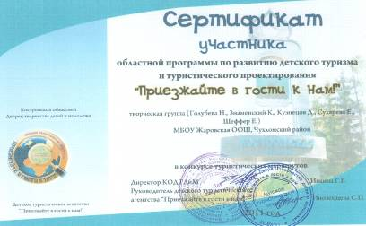

Результат исследовательской и поисковой работы:

